Alsted Forsamlingshus

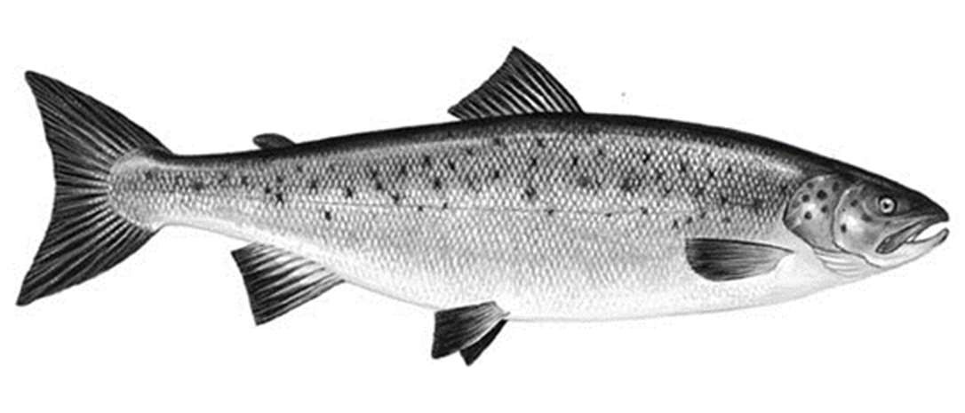

# Lørdag 12. marts 2022 Kl. 18:00

Så er vi klar igen med en 6 retters fiske-og skaldyrsmenu, alt er hjemmelavet af det kyndige madhold i forsamlingshuset.  
Thomas har flere gange i sin karriere stået for sådanne arrangementer med fisk og skaldyr som hovedemne, så I kan vente jer en alsidig og velsmagende fiskemenu.

Foreløbig ser menuen således ud, men der kan komme justeringer undervejs, da det ikke altid er de rigtige fisk der svømmer i nettet.

Der er som altid mulighed for at købe vine, afstemt til menuen.

**Menu:**

Stenbiderrogn med rygeostecreme, dild og stegt rugbrød

Kammusling med parmesan chips, brændt syltet porre og basilikum creme

Estragon marineret laksefilet med citrus honning sky

Cremet hummersuppe tilsmagt med calvados hertil hummer pluk og danske æbler

Torskefilet i sprød panko, safran aioli, stegt kartoffel og grønkåls chips

Flamberede Crêpe Suzette med vanilje is

350,- pr. pers. (ikke-medlemmer 380,-)

Tilmelding til Merete på tlf. 51624834 senest 7/3-2022 - betaling via   
MobilePay på 18789